2 сольфеджио от 22.11, 25.11, 26.11.
Кто не смотрел видеоурок с прошлой недели (от 17.11), посмотрите, выполните задание и пришлите его мне на почту!
1) Повторяем септимы.
м7 (малая септима) = 5 тонов (ч8 – тон)
б7 (большая септима) = 5, 5 тонов (ч8 – полутон).
2) Подпишите предложенные септимы (м7 или б7). Выполняйте задание за фортепиано.
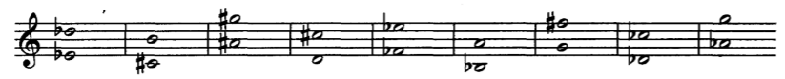
3) Постройте от указанных звуков малые и большие септимы вверх. Не забудьте каждую септиму подписать (м7 или б7). Сначала отсчитываете семь ступеней, затем находите необходимое количество тонов и полутонов. Выполняйте задание за фортепиано.
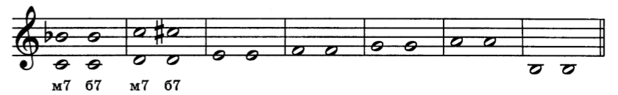

Новое задание нужно принести с собой на урок!

